**GIỚI THIỆU SÁCH THÁNG 11 - NĂM HỌC 2022-2023**

**Hưởng ứng Ngày Pháp luật nước CHXHCN Việt Nam**

**Chủ đề: Phòng chống bạo lực học đường**

**Cuốn sách: Phòng chống bạo lực học đường trong các cơ sở giáo dục**

- Thời gian thực hiện: Trong Lễ Hưởng ứng ngày Pháp luật nước CHXHCN Việt Nam (tổ chức vào giờ chào cờ ngày 07/11/2022).

- Người giới thiệu: Cô Nguyễn Thị Hương Yến - NVTV

- Đối tượng nghe: Giáo viên và học sinh toàn trường

- Địa điểm giới thiệu: Tại sân trường Tiểu học Phú Thị

- Hình thức giới thiệu: Giới thiệu trực tiếp trong giờ chào cờ trước toàn trường; Viết bảng tin phòng thư viện; giới thiệu trong tiết đọc sách của học sinh; giới thiệu trên trang Web trường.

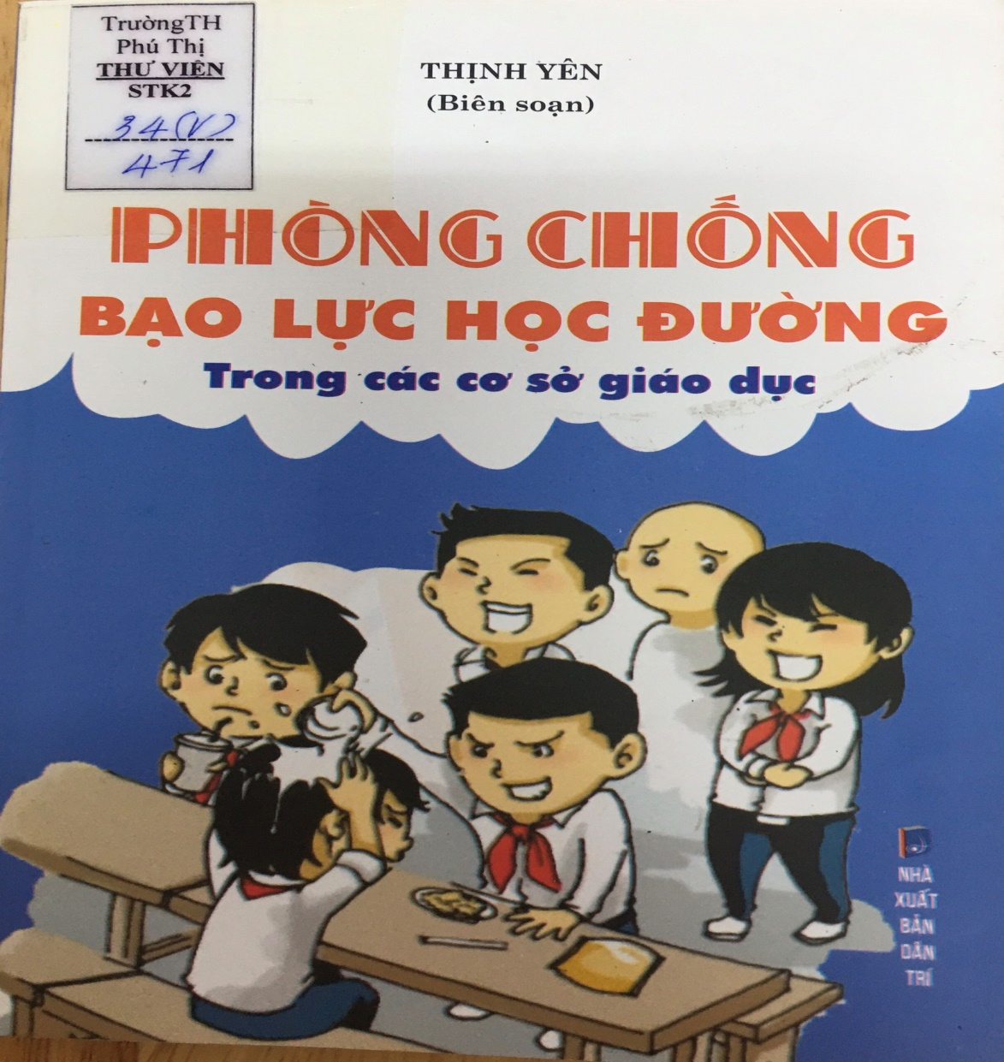

***Kính thưa các Thầy, cô giáo!***

***Thưa toàn thể các em học sinh thân mến!***

Hôm nay, trong buổi lễ Hưởng ứng ngày Pháp luật nước CHXHCN Việt Nam 9/11, thay mặt tổ cộng tác viên thư viện trường Tiểu học Phú Thị tôi xin giới thiệu tới các thầy cô cùng toàn thể các em học sinh cuốn sách ***“ Phòng chống bạo lực học đường trong các cơ sở giáo dục”*** do tác giả Thịnh Yên biên soạn, Nhà xuất bản Dân Trí, năm 2019 . Cuốn sách gồm 192 trang, in trên khổ giấy 15 X 21 cm, có ký hiệu xếp giá STK2: 34(V)/471.

***Kính thưa các Thầy, cô giáo và các em học sinh!***

Bạo lực học đường đang là vấn nạn của nhiều nền giáo dục trên thế giới. Trong những năm gần đây, tình trạng bạo lực trong học đường đang diễn ra mạnh mẽ và có chiều hướng gia tăng cả về số lượng, hình thức, tính chất; đã trở thành một đề tài thời sự, gây xôn xao dư luận, ảnh hưởng đến hiệu quả và chất lượng giáo dục. Theo báo cáo của Liên Hợp Quốc, mỗi năm có 6 triệu em trai và 4 triệu em gái có liên quan trực tiếp đến bạo lực học đường. Trên thực tế, con số này đang ngày càng tăng lên và bạo hành trường học đang dần trở thành vấn đề chung của giáo dục trên toàn thế giới.

Tại Việt Nam, bạo lực học đường hiện nay đang là vấn đề rất nghiêm trọng. Theo một số liệu của Bộ Giáo dục và đào tạo, chỉ trong một năm học, toàn quốc xảy ra gần 1600 vụ học sinh đánh nhau trong và ngoài trường học. Số liệu này cho thấy, tình trạng bạo lực học đường đang là vấn đề nhức nhối tại mọi cấp học, lớp học với mức độ gia tăng ngày càng cao và hậu quả ngày càng lớn.

Bạo lực học đường là những hành vi tiêu cực và để lại nhiều hậu quả rất nghiêm trọng. Những hậu quả đó không chỉ tác hại nhất thời mà còn ảnh hưởng lâu dài đến sự phát triển thể chất, tinh thần và tình cảm của các em học sinh. Thậm chí nó trở thành nỗi ám ảnh lâu dài trong suốt quá trình học tập và cuộc sống sinh hoạt xã hội. Phòng chống bạo lực học đường là trách nhiệm của toàn thể xã hội. Mọi thành viên trong gia đình, nhà trưởng và xã hội cần nhận thức đầy đủ, khách quan và khoa học về bạo lực học đường để tìm ra những biện pháp thích hợp nhằm kịp thời ngăn ngừa, phòng chống những tiêu cực đó một cách hiệu quả; góp phần xây dựng môi trường thân thiện, lành mạnh trong nhà trường cũng như gia đình và toàn thể xã hội.

Với mong muốn góp phần nâng cao nhận thức cộng đồng về công tác phòng chống bạo lực học đường, tôi xin giới thiệu tới các thầy cô giáo cùng toàn thể các em học sinh hãy lên thư viện nhà trường mượn đọc cuốn sách ***“ Phòng chống bào lực học đường trong các cơ sở giáo dục”***. Nội dung cuốn sách thể hiện rõ: Hiện trạng - Nguyên nhân - Giải pháp phòng chống bạo lực học đường. Cuốn sách gồm có 4 chương:

- Chương 1: Nhận thức về bạo lực học đường

- Chương 2: Hiện trạng về bạo lực học đường

- Chương 3: Giải pháp phòng chống bạo lực học đường

- Chương 4: Các quy định của pháp luật về phòng chống bạo lực học đường

Mong rằng sau khi đọc xong cuốn sách chúng ta sẽ có cái nhìn tổng thể trong công tác giáo dục; phát huy những mặt tích cực, xây dựng môi trường giáo dục lành mạnh, hạn chế và tiến đến loại bỏ bạo lực học đường trong nhà trường cũng như toàn xã hội.

Phần giới thiệu sách hôm nay đến đây là hết, xin hẹn gặp lại các thầy cô và các em học sinh trong buổi giới thiệu sách lần sau.

|  |  |
| --- | --- |
| **NGƯỜI VIẾT BÀI GIỚI THIỆU**  **Nguyễn Thị Hương Yến** | **PHÓ HIỆU TRƯỞNG DUYỆT**  **Nguyễn Thị Kiều Thủy** |